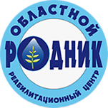
1 день
Завтрак
- Каша кукурузная жидкая с маслом.
- Бутерброд с маслом, с сыром.
- Омлет натуральный с маслом.
- Чай с мёдом.

Второй завтрак
Фрукты.
Обед
- Салат из свежих помидор и огурцов.
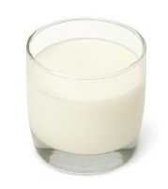
- Суп картофельный с рыбными консервами.
- Фрикадельки из говядины, запеченные в соусе.
- Гарнир перловый с овощами.
- Компот из кураги.

Полдник
- Булочка «Фантазия».
- Сок фруктовый (абрикосовый, персикового, апельсинового).
Ужин
- Горошек зеленый консервированный.
- Бризоль из курицы с маслом.
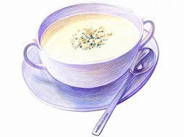
- Картофель запеченный с сыром и маслом, с подгарнировкой.
- Кисель из свежих ягод.

Второй ужин
Кисломолочный напиток 2,5% жирности (йогурт, снежок, бифидок, биокефир, биоряженка).

2 день
Завтрак
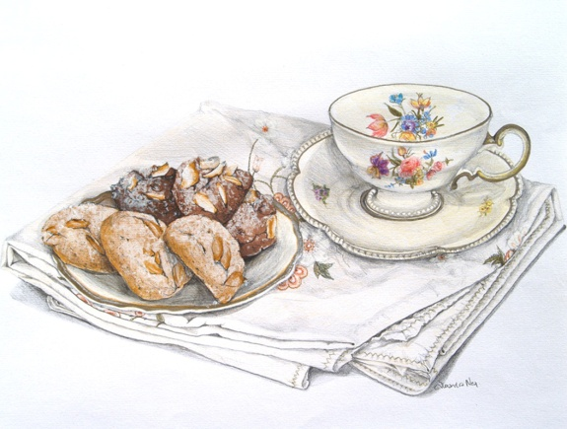
- Пудинг из творога с молоком сгущенным.
- Бутерброд с повидлом.
- Кофейный напиток.

Второй завтрак
Отвар шиповника.

Обед
- Салат из свеклы с черносливом и орехами.
- Суп картофельный с крупой, мясом с зеленью.
- Бифштекс натуральный рубленый с маслом.
- Макаронные изделия отварные.
- Компот из свежих груш.

Полдник
- Пирожок с яблоками.
- Сок фруктовый (виноградный, персиковый, мультифруктовый).

Ужин
- Рыба слабосоленая порциями.
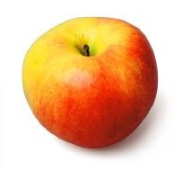
- Сосиски, сардельки отварные с маслом.
- Картофельное пюре.
- Огурцы свежие.
- Компот из апельсинов.

Второй ужин
Кисломолочный напиток 2,5% жирности (йогурт, снежок, бифидок, биокефир, биоряженка и др.).

3 день
Завтрак
- Каша "Дружба" с маслом.
- Бутерброд с колбасой и сыром.
- Яйцо отварное.
- Какао с молоком.

Второй завтрак
Фрукты.

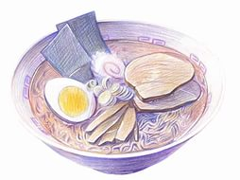
Обед
- Салат овощной с яблоками.
- Суп с клецками с зеленью.
- Говядина, тушеная с капустой.
- Компот из сухофруктов.

Полдник
- Оладьи запеченные с вареньем или джемом.
- Чай с сахаром.
- Творог детский из натуральных компонентов в индивидуальной упаковке ("Агуша" или "Тема").

Ужин
- Нарезка из свежих помидор с зеленью, с маслом.
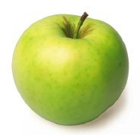
- Говядина отварная, запеченная в сметанном соусе.
- Гречка отварная.
- Сок фруктовый (вишневый, виноградный, мультифруктовый).

Второй ужин
Кисломолочный напиток 2,5% жирности (йогурт, снежок, бифидок, биокефир, биоряженка и др.).

4 день
Завтрак
- Омлет с сыром с маслом, с подгарнировкой.
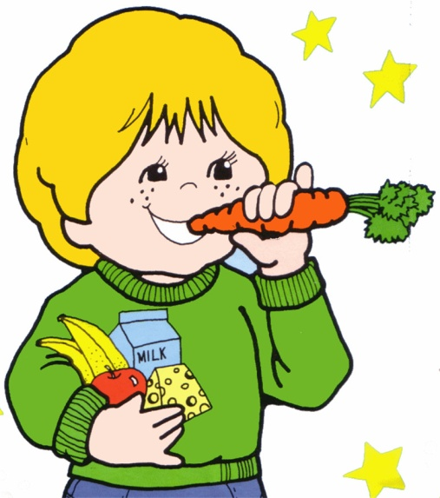
- Бутерброд с икрой зернистой.
- Овощи на подгарнировку.
- Чай с лимоном.

Второй завтрак
Фрукты.

Обед
- Салат Зеленый.
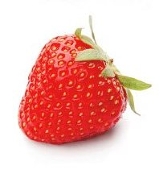
- Щи с капустой с картофелем, с мясом со сметаной.
- Котлета из говядины с соусом сметанным с томатом.
- Рис припущенный с овощами.
- Кисель из кураги.

Полдник
- Булочка «Дорожная».
- Молоко питьевое кипяченое (2,5% жирности).

Ужин
- Винегрет овощной.
- Рыба "Лакомка" с маслом.
- Картофель отварной с маслом и зеленью.
- Сок фруктовый (виноградный, персиковый, мультифруктовый).

Второй ужин
Кисломолочный напиток 2,5% жирности (йогурт, снежок, бифидок, биокефир, биоряженка и др.).

5 день
Завтрак
- Запеканка творожная с яблоками с вареньем или джемом.
- Бутерброд с маслом.
- Суп молочный с крупой.
- Кофейный напиток.

Второй завтрак
Фрукты.

Обед
- Нарезка из перца болгарского и огурца свежего с маслом.
- Солянка домашняя со сметаной.
- Курица запеченная с картофелем.
- Компот из ягод.

Полдник
- Расстегай «Московский».
- Чай с молоком.

Ужин
- Нарезка из свежих помидор с луком.
- Суфле из говядины с маслом.
- Макаронные изделия отварные.
- Сок фруктовый (абрикосовый, персиковый, апельсиновый).

Второй ужин
Кисломолочный напиток 2,5% жирности (йогурт, снежок, бифидок, биокефир, биоряженка и др.).

6 день

Завтрак
- Каша манная молочная жидкая с изюмом.
- Бутерброд с колбасой и сыром.
- Чай с мёдом.

Второй завтрак
Отвар шиповника.

Обед
- Нарезка из огурцов с маслом.
- Суп крестьянский с мясом со сметаной.
- Плов из мяса.
- Сок фруктовый (абрикосовый, персиковый, апельсиновый).

Полдник
- Конвертик творожный.
- Молоко питьевое кипяченое (2,5% жирности).
- Фрукты.

Ужин
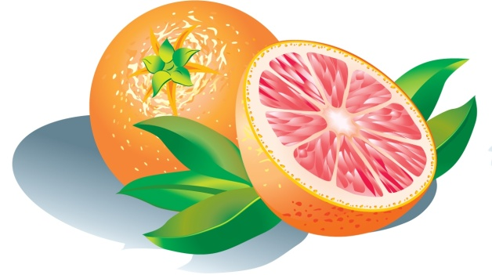
- Овощной микс с маслом.
- Морепродукты с соусом.
- Картофельное пюре.
- Компот из свежих плодов.

Второй ужин
Кисломолочный напиток 2,5% жирности (йогурт, снежок, бифидок, биокефир, биоряженка и др.).

7 день
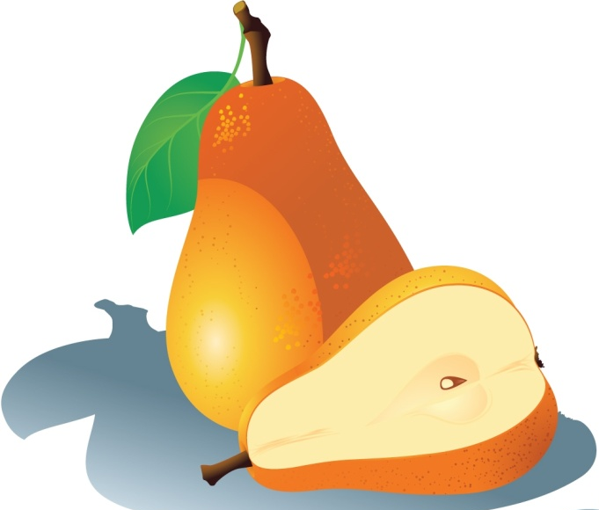
Завтрак
- Суп молочный с макаронными изделиями.
- Бутерброд с сыром.
- Какао с молоком.

Второй завтрак
Фрукты.

Обед
- Отварная морковь с зеленым горошком.
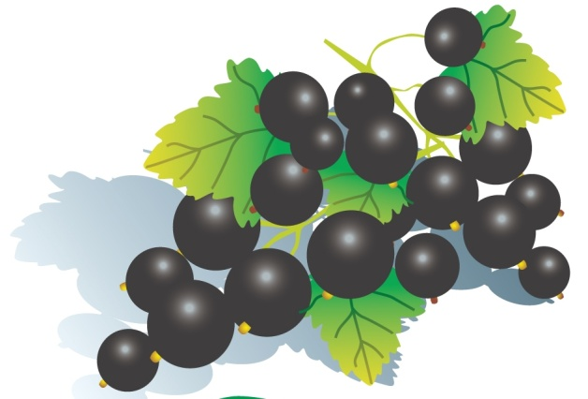
- Уха.
- Говядина, тушенная в сметанном соусе.
- Гречка отварная.
- Компот из изюма.

Полдник
- Сырная палочка.
- Чай с сахаром.
- Творог детский из натуральных компонентов в индивидуальной упаковке ("Агуша" или "Тема").

Ужин
- Нарезка из перца болгарского и огурца свежего.
- Жаркое по – домашнему.
- Сок фруктовый (виноградный, персиковый, мультифруктовый).

Второй ужин
Кисломолочный напиток 2,5% жирности (йогурт, снежок, бифидок, биокефир, биоряженка и др.).

8 день

Завтрак
- Каша "Янтарная" (из пшена с яблоками) с маслом.
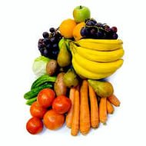
- Бутерброд с маслом.
- Яйцо отварное.
- Чай с молоком.

Второй завтрак
Фрукты.

Обед
- Нарезка из помидор и огурцов.
- Суп из овощей с мясными фрикадельками.
- Филе куриное тушенное с картофелем.
- Кисель из свежих ягод.

Полдник
- Мучное изделие промышленного производства.
- Молоко питьевое кипяченое (2,5% жирности).

Ужин
- Салат "Пестрый".
- Котлеты полтавские с маслом.
- Овощи, запеченные в соусе сметанном.
- Сок фруктовый (виноградный, персиковый, мультифруктовый).

Второй ужин
Кисломолочный напиток 2,5% жирности (йогурт, снежок, бифидок, биокефир, биоряженка и др.).

9 день

Завтрак
- Омлет натуральный с маслом.
- Бутерброд с икрой зернистой.
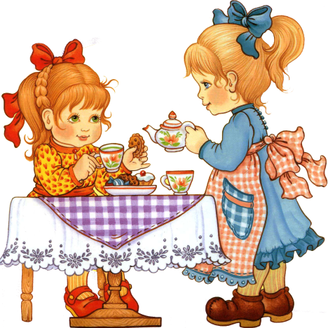
- Творог детский из натуральных компонентов в индивидуальной упаковке ("Агуша" или "Тема").
- Кофейный напиток.

Второй завтрак
Фрукты.

Обед
- Салат "Мозаика".
- Суп - пюре из картофеля с мясом и гренками.
- Рыба припущенная маслом.
- Соте из овощей.
- Компот из свежих плодов.

Полдник
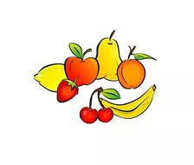
- Булочка домашняя.
- Сок фруктовый (абрикосовый, персиковый, апельсиновый).

Ужин
- Огурец соленый.
- Сосиски, сардельки отварные с маслом.
- Картофель отварной с маслом и зеленью.
- Отвар шиповника.

Второй ужин
Кисломолочный напиток 2,5% жирности (йогурт, снежок, бифидок, биокефир, биоряженка и др.).

10 день

Завтрак
- Запеканка творожная с вареньем или джемом.
- Бутерброд с сыром.
- Булочка молочная.
- Чай с лимоном.

Второй завтрак
Фрукты.

Обед
- Помидоры свежие с зелень.
- Рассольник "Домашний" с мясом, со сметаной.
- Бефстроганов.
- Макаронные изделия отварные.
- Компот из сухофруктов.

Полдник
- Шанежка с картофелем.
- Молоко питьевое кипяченое (2,5% жирности).

Ужин
- Салат "Живая сила" с маслом (ТТК)
- Плов из птицы (р.492 - 2004)
- Сок фруктовый (абрикосовый, персиковый, апельсиновый).

Второй ужин
Кисломолочный напиток 2,5% жирности (йогурт, снежок, бифидок, биокефир, биоряженка и др.).

11 день

Завтрак
- Каша "Ароматная" с маслом.
- Бутерброд с маслом.
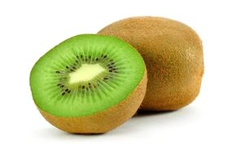
- Творог детский из натуральных компонентов в индивидуальной упаковке ("Агуша" или "Тема").
- Какао с молоком.

Второй завтрак
Фрукты.

Обед
- Салат из картофеля с зеленым горошком.
- Борщ волынский с мясом со сметаной.
- Рыба запеченная в яйце с маслом.
- Капуста тушеная в сметанном соусе.
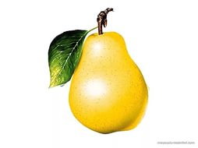
- Компот из апельсинов.

Полдник
- Пирог манный.
- Чай с сахаром.

Ужин
- Рыба слабосоленая порциями.
- Биточки из говядины с маслом.
- Картофельное пюре.
- Сок фруктовый (вишневый, виноградный, мультифруктовый).

Второй ужин
Кисломолочный напиток 2,5% жирности (йогурт, снежок, бифидок, биокефир, биоряженка и др.).

12 день

Завтрак
- Каша пшеничная с маслом.
- Бутерброд с колбасой и сыром.
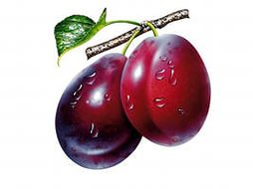
- Омлет натуральный с маслом.
- Чай с мёдом.

Второй завтрак
Отвар шиповника.

Обед
- Салат из свежих огурцов с зеленым луком.
- Суп гороховый с мясом и гренками.
- Говядина тушённая в сметанном соусе с овощами.
- Гречка отварная.
- Кисель из свежих ягод.

Полдник
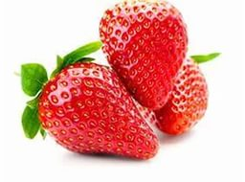
- Ватрушка с творогом.
- Молоко питьевое кипяченое (2,5% жирности).
- Фрукты.

Ужин
- Рыба в морковно-сухарной корочке с маслом.
- Рагу из овощей.
- Сок фруктовый (вишневый, виноградный, мультифруктовый).

Второй ужин
Кисломолочный напиток 2,5% жирности (йогурт, снежок, бифидок, биокефир, биоряженка и др.).

13 день

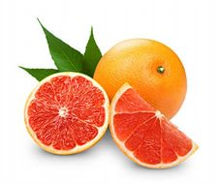
Завтрак
- Суп молочный с крупой.
- Бутерброд с сыром.
- Пирог "Зебра".
- Кофейный напиток.

Второй завтрак
Фрукты.

Обед
- Салат из белокочанной капусты с огурцом.
- Суп - лапша домашняя с курицей.
- Бифштекс натуральный рубленый с маслом.
- Овощи припущенные с маслом.
- Компот «Здоровье».

Полдник
- Мучное изделие промышленного производства.
- Сок фруктовый (виноградный, банановый, сливовый).

Ужин
- Икра кабачковая промышленного производства.
- Печень по – строгановски.
- Картофель отварной с маслом и зеленью.
- Мясо отварное в молочном соусе.
- Чай с лимоном.

Второй ужин
Кисломолочный напиток 2,5% жирности (йогурт, снежок, бифидок, биокефир, биоряженка и др.).
14 день

Завтрак
- Каша гречневая вязкая на молоке с маслом.
- Бутерброд с маслом.
- Творог детский из натуральных компонентов в индивидуальной упаковке ("Агуша" или "Тема").
- Чай с молоком.

Второй завтрак
Фрукты.

Обед
- Салат из морепродуктов с помидорами.
- Свекольник со сметаной.
- Рагу из говядины.
- Компот из изюма.

Полдник
- Булочка творожная.
- Молоко питьевое кипяченое (2,5% жирности).

Ужин
- Яйцо отварное.
- Шницель из говядины с маслом.
- Капуста тушеная.
- Сок фруктовый (виноградный, персиковый, мультифруктовый).

Второй ужин
Кисломолочный напиток 2,5% жирности (йогурт, снежок, бифидок, биокефир, биоряженка и др.).

